Noc s Andersenem (4. – 5. dubna 2025)
Opět po roce měly děti ze čtenářského klubu možnost strávit jednu noc v objetí literárních zázraků. A protože v tomto roce slaví kulaté narozeniny (80.) básník Jiří Žáček, rozhodli jsme se věnovat nyní právě poezii.
Po úvodní hře, která dětem odtajnila jméno spisovatele, jsme si hráli s hravými básněmi Jiřího Žáčka. Děti třídily a skládaly rozstříhané kousky básní, doplňovaly vynechané rýmy, seznámily se s básničkami ze sbírky Aprílová škola.
Po večeři se malí nocležníci uvelebili v provizorních lůžkách a střídali se ve vyprávění příběhů. Někteří z nich se projevili jako rození vypravěči. Nicméně jakmile se setmělo, musela přijít stezka odvahy setmělou chodbou plná nejen strašidelných zvuků, ale i záhadných bytostí.
Ráno, po sladké snídani, si čtenáři malovali puzzle, jež jim bude připomínat tento nevšední zážitek.
Mgr. Vlaďka Gregorková Vicjanová, DiS.
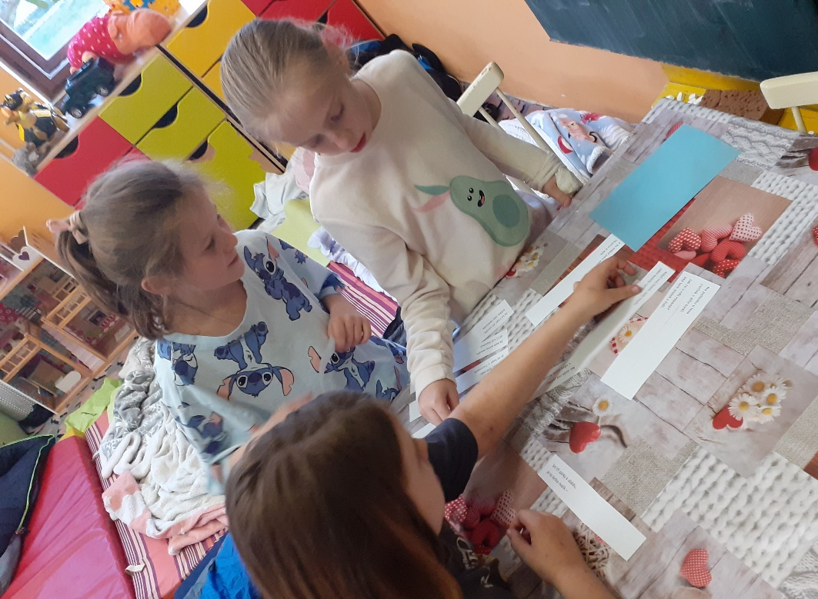
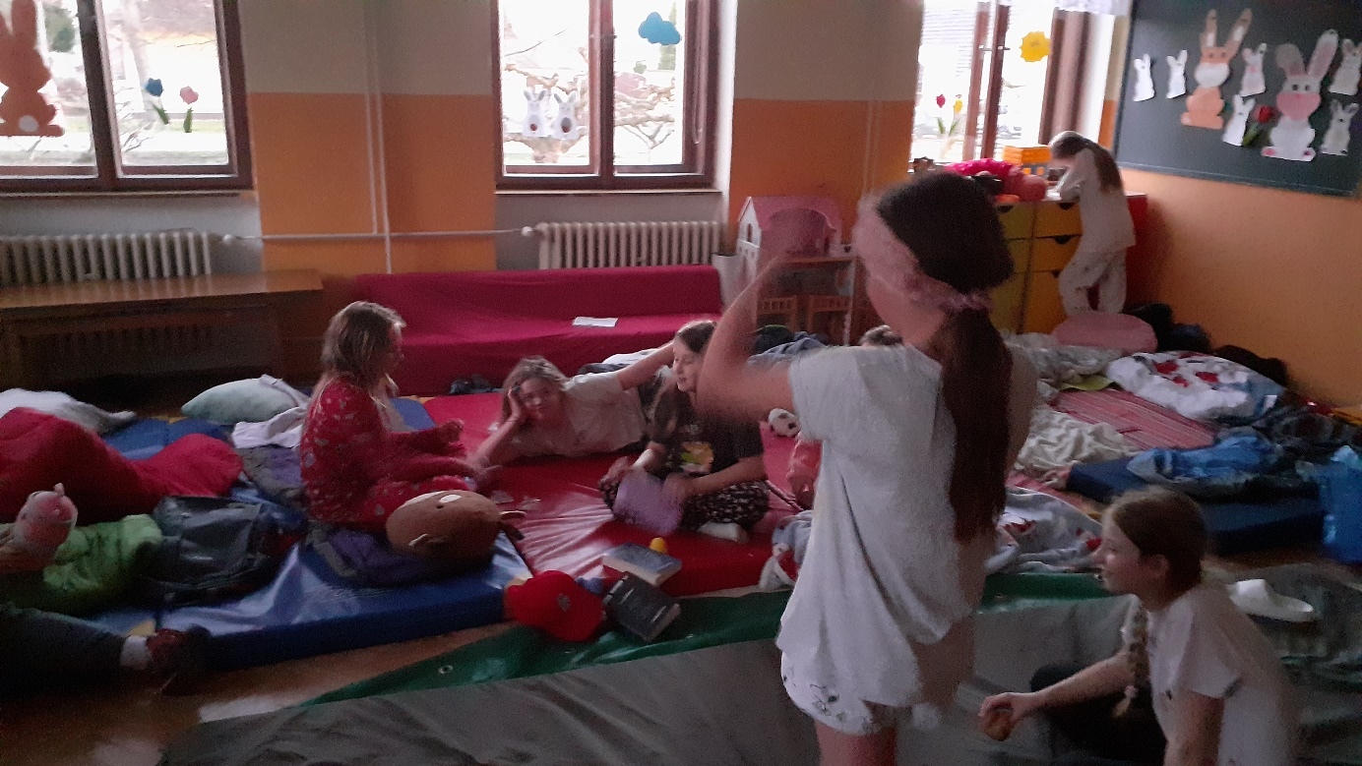
Věra Kejlová
